PROCESO DE GESTIÓN DE FORMACIÓN PROFESIONAL INTEGRAL
Documento de Apoyo No. 11.1 (Jetson AGX Orin) – Ubuntu 22.04 con JetPack 6.2 y ROS 2 Humble en la Jetson AGX Orin Developer Kit.
Duración Estimada: 1,5 horas (más el tiempo de descarga de JetPack con SDK Manager).
Sesión: Día 2 – 03/11/2026, bloque 3 (2:00 p.m. – 5:00 p.m.).
Relación con la Guía de Aprendizaje: Actividad 3.3.2 – carpeta «11. INSTALACIÓN DE LINUX - ROS 2 - RPI - JETSON», subcarpeta «3. JETSON AGX ORIN».
Diseñado por: Julián René Cháux Cedeño.

Nombre del participante: ____________________________________ Fecha: ____________________

1. OBJETIVOS DE APRENDIZAJE
- Identificar la versión de JetPack que trae la Jetson AGX Orin y elegir la forma de instalar JetPack 6.2.
- Grabar Ubuntu 22.04 con JetPack 6.2 usando SDK Manager (en la memoria eMMC, un disco NVMe, una memoria USB o una tarjeta microSD) y actualizarlo a la versión 6.2.3.
- Activar el modo de potencia MAXN.
- Instalar ROS 2 Humble de forma nativa, verificarlo y dejar listos los paquetes del robot móvil.

2. CONTEXTO
La Jetson AGX Orin Developer Kit usa JetPack 6, basado en Ubuntu 22.04 [1], plataforma de primer nivel de ROS 2 Humble [4]: ROS 2 se instala directamente con apt, igual que en el PC. Con su GPU Ampere y su memoria, puede ejecutar a bordo SLAM, Nav2, la RealSense y la App sin depender del PC.
El sistema operativo viene grabado de fábrica en la memoria eMMC interna [2]. A diferencia de la Jetson Orin Nano Developer Kit, NVIDIA no publica una imagen para tarjeta microSD de la AGX Orin: JetPack se instala con SDK Manager desde un PC con Ubuntu, que puede grabarlo en la eMMC, en un disco NVMe, en una memoria USB o en una tarjeta microSD.
Tabla 1. La Jetson AGX Orin frente a los otros computadores del robot.
 | Jetson Nano (primera generación) | Jetson Orin Nano DK 8 GB | Jetson AGX Orin DK
JetPack / Ubuntu | 4.6.6 / 18.04 | 6.2.x / 22.04 | 6.2.x / 22.04
ROS 2 Humble | En Docker (DA-11.2) | Nativo | Nativo (este documento)
Cómo se instala JetPack | Imagen en microSD | Imagen en microSD o SDK Manager | Preinstalado en eMMC o SDK Manager
Almacenamiento del sistema | microSD | microSD o NVMe | eMMC, NVMe, USB o microSD
Modo de máxima potencia | MAXN (10 W) | MAXN SUPER | MAXN

Precaución:
Use JetPack 6.2.x (Ubuntu 22.04). No instale JetPack 7.x: está basado en Ubuntu 24.04, en el que ROS 2 Humble no tiene soporte oficial; todo el material del curso (mr_ws) está preparado para Humble.

3. MATERIALES
- Jetson AGX Orin Developer Kit con su fuente de alimentación y el cable USB Type-A a Type-C incluido.
- Monitor (DisplayPort), teclado y ratón USB para la configuración inicial.
- Para SDK Manager: PC x86_64 con Ubuntu 20.04 o 22.04 nativo (no máquina virtual), 8 GB de RAM, al menos 25 GB libres en disco, conexión a Internet y una cuenta gratuita del programa de desarrolladores de NVIDIA.
- Opcional: disco NVMe, memoria USB o tarjeta microSD si no se va a usar la eMMC.

4. PROCEDIMIENTO

Paso 1. Identificar qué JetPack trae la Jetson
- Conecte monitor, teclado y ratón, y luego la fuente.
- Si es el primer arranque, complete el asistente de Ubuntu (licencia, idioma, teclado, zona horaria, usuario, contraseña y red).
- Abra una terminal y consulte la versión de Jetson Linux:
Terminal – Jetson
cat /etc/nv_tegra_release

lsb_release -ds

Tabla 2. Decisión según lo que trae la Jetson.
Resultado | JetPack instalado | Qué hacer
R36 … y Ubuntu 22.04 | JetPack 6.x | Continúe con el Paso 3 (actualizar por APT). No necesita grabar.
R35 … y Ubuntu 20.04 | JetPack 5.x | Grabe JetPack 6.2 con SDK Manager (Paso 2): no se puede pasar de 5 a 6 por APT.
No arranca o se quiere usar NVMe/USB/microSD | — | Grabe con SDK Manager (Paso 2).

Paso 2. Grabar JetPack 6.2 con SDK Manager
En la página de JetPack 6.2.3 [1], sección Installing JetPack, la opción para la AGX Orin es NVIDIA SDK Manager Method – FOR ANY JETSON ORIN DEVELOPER KIT [3]; el método de imagen SD de esa página es solo para la Orin Nano.
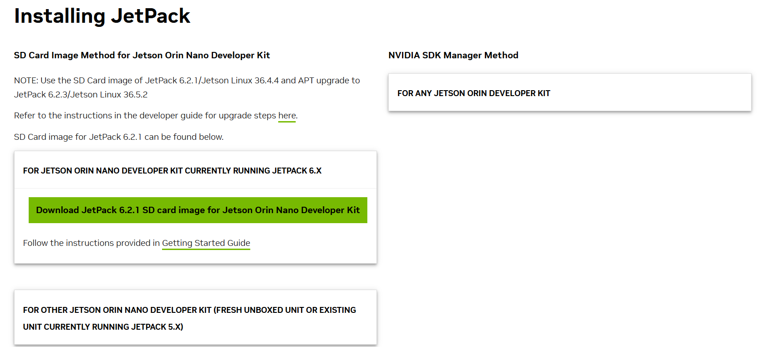
Figura 1. Página de descarga de JetPack 6.2.3: para la Jetson AGX Orin se usa el método SDK Manager (columna derecha).
2.1 Instalar SDK Manager en el PC. Inicie sesión en la página de SDK Manager con su cuenta de NVIDIA, descargue el .deb e instálelo:
Terminal – PC
sudo apt install ./sdkmanager_[versión]_amd64.deb

Las capturas de SDK Manager de este paso se tomaron instalando una Jetson Nano (JetPack 4.6.x). Con la AGX Orin el proceso es el mismo: elija la placa Jetson AGX Orin y la versión JetPack 6.2.x.
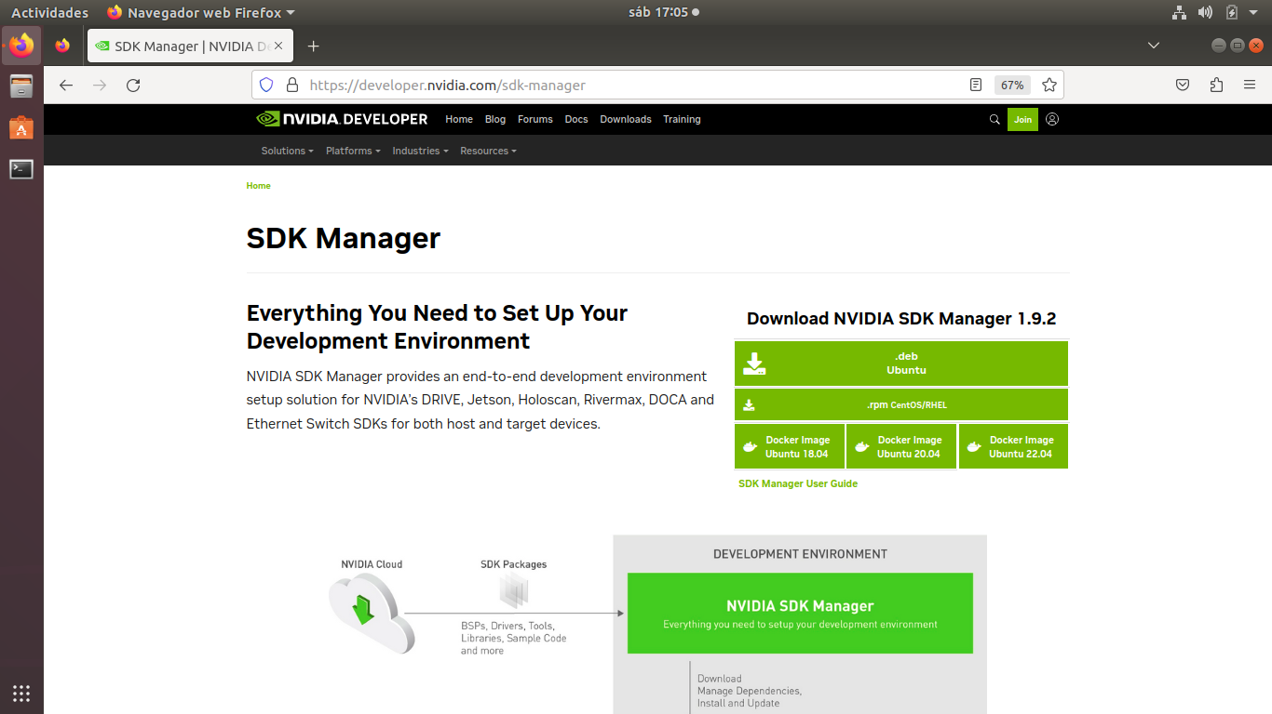  Figura 2. Página de SDK Manager: descarga del .deb para Ubuntu (captura con una Jetson Nano). | 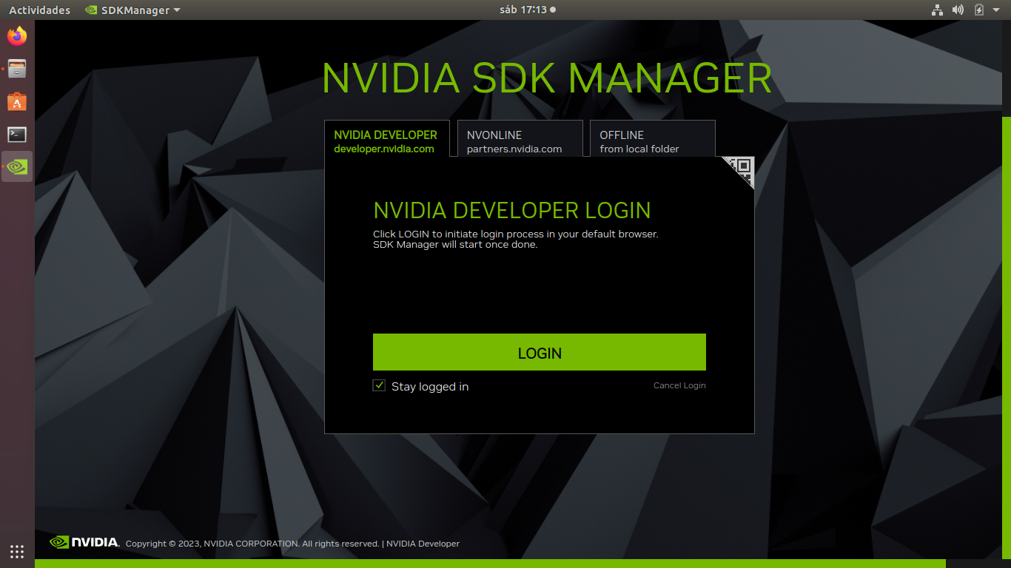  Figura 3. Inicio de sesión en SDK Manager con la cuenta de NVIDIA (captura con una Jetson Nano).

2.2 Poner la Jetson en modo de recuperación (Force Recovery) [2]:
- Con la Jetson apagada y sin energía, conéctela al PC con el cable USB Type-A a Type-C incluido, en el puerto Type-C que está junto al conector de 40 pines.
- Mantenga presionado el botón Force Recovery (el botón del medio).
- Sin soltarlo, conecte la fuente de alimentación (puerto Type-C que está sobre el conector DC); suelte el botón después de unos segundos.
Terminal – PC
# debe aparecer un dispositivo NVIDIA Corp. (APX)
lsusb | grep -i nvidia

2.3 Configurar y grabar con SDK Manager:
- Ejecute sdkmanager e inicie sesión con su cuenta de NVIDIA; la Jetson AGX Orin debe detectarse por USB.
- En el paso 1 (Environment Setup) desmarque Host Machine si solo va a preparar la Jetson.
- Seleccione JetPack 6.2.x (la que instala Ubuntu 22.04) y continúe al paso 2.
- Acepte las licencias. SDK Manager descarga los componentes y prepara la imagen.
- Cuando pregunte por la Jetson, elija Manual Setup (Force Recovery), el destino de almacenamiento (eMMC por defecto, o NVMe, USB o microSD) y cree el usuario y la contraseña iniciales.
- Pulse Flash. Al terminar, la Jetson reinicia con Ubuntu 22.04; complete el asistente con monitor y teclado si lo pide.
- SDK Manager instala luego los componentes (CUDA, cuDNN, TensorRT) por SSH: use la IP 192.168.55.1 (conexión USB-C) y el usuario y la contraseña creados.
Grabación con SDK Manager (capturas con una Jetson Nano; en la AGX Orin aparecen su placa y JetPack 6.2.x):
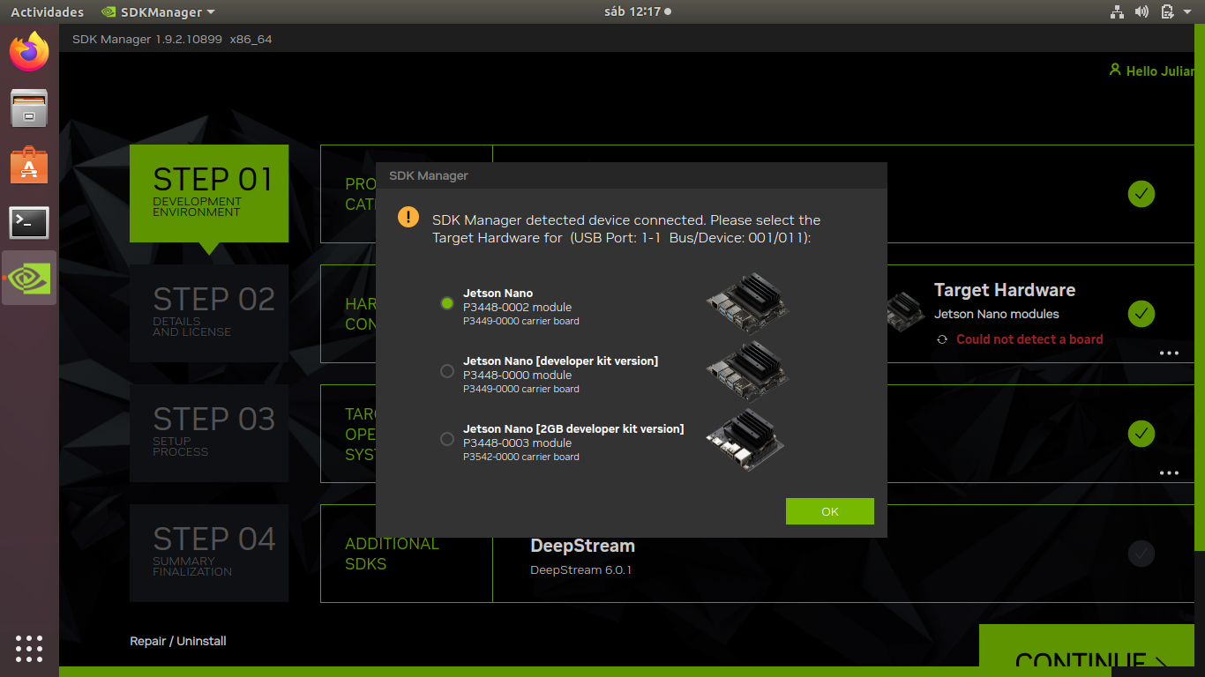  Figura 4. STEP 01: SDK Manager detecta la placa conectada y pide elegir el modelo (captura con una Jetson Nano). | 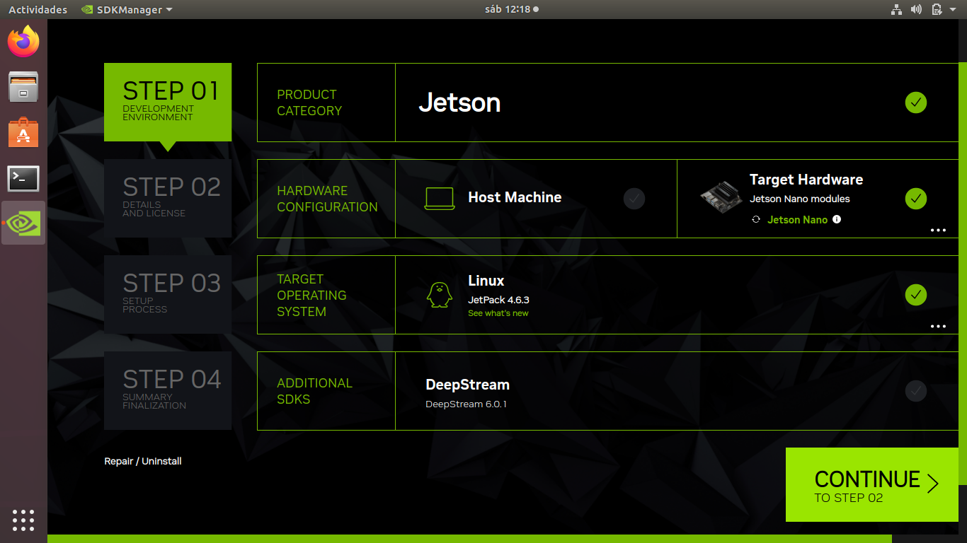  Figura 5. STEP 01: categoría Jetson, placa y versión de JetPack (captura con una Jetson Nano).
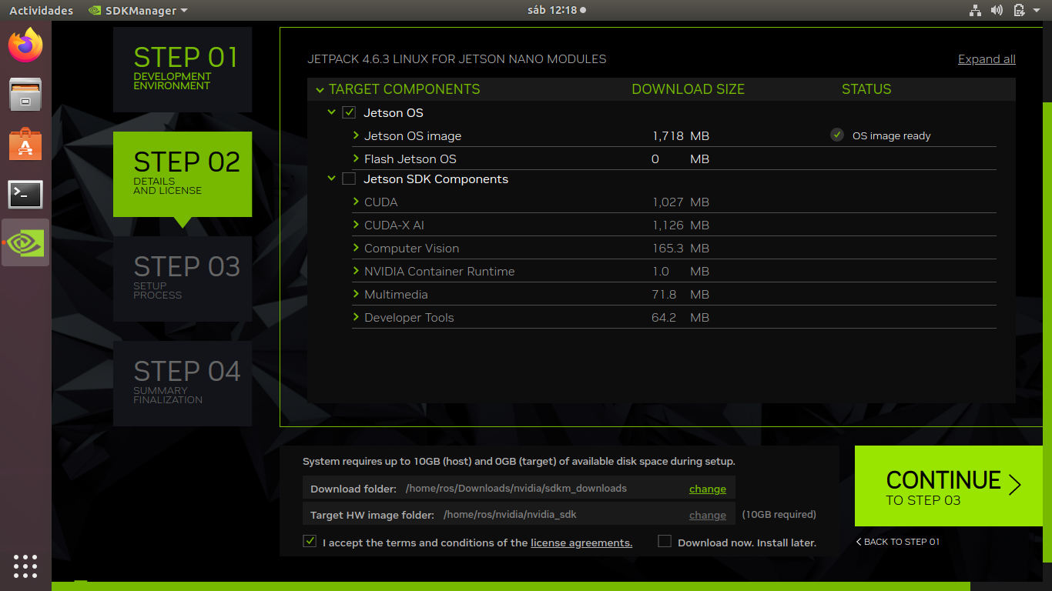  Figura 6. STEP 02: componentes (Jetson OS y Jetson SDK Components) y licencias (captura con una Jetson Nano). | 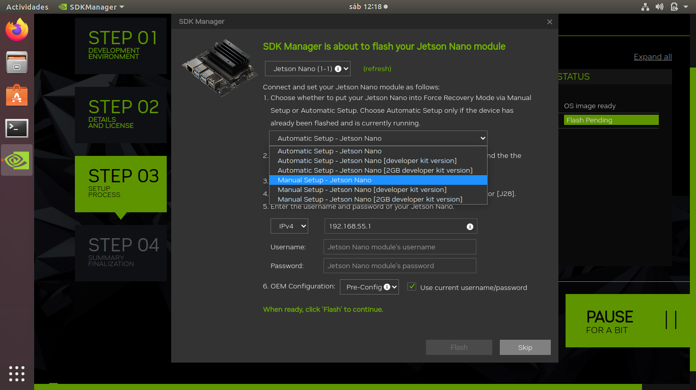  Figura 7. Ventana de grabación: elegir Manual Setup (captura con una Jetson Nano).
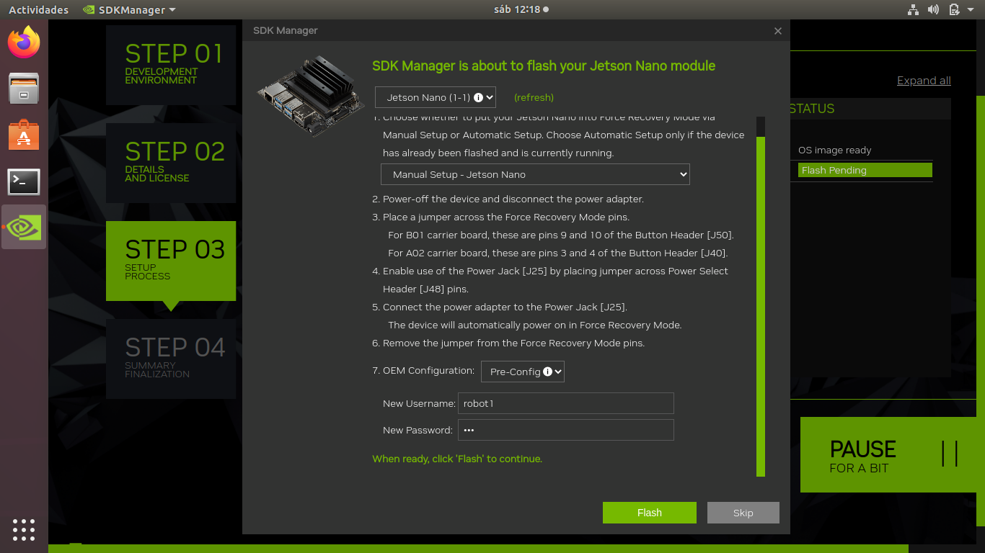  Figura 8. Usuario de la Jetson (Pre-Config); las instrucciones de recuperación son las de la Nano: use las del punto 2.2 (captura con una Jetson Nano). | 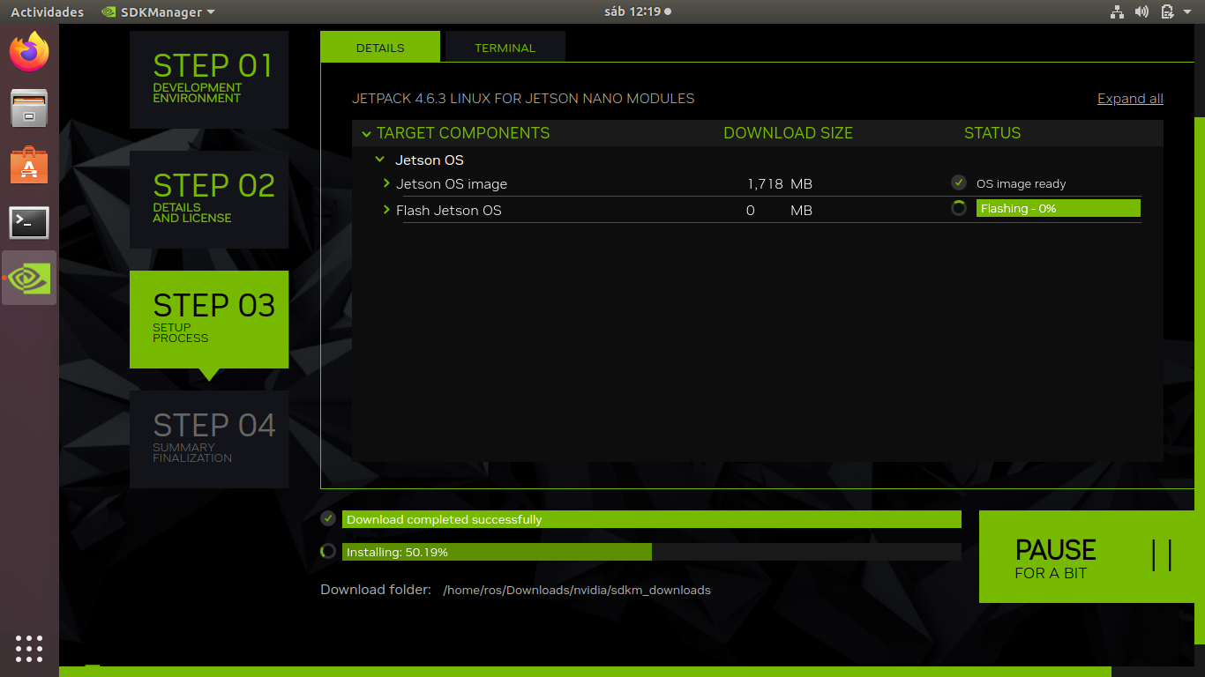  Figura 9. STEP 03: descarga completa y grabación del sistema en curso (captura con una Jetson Nano).
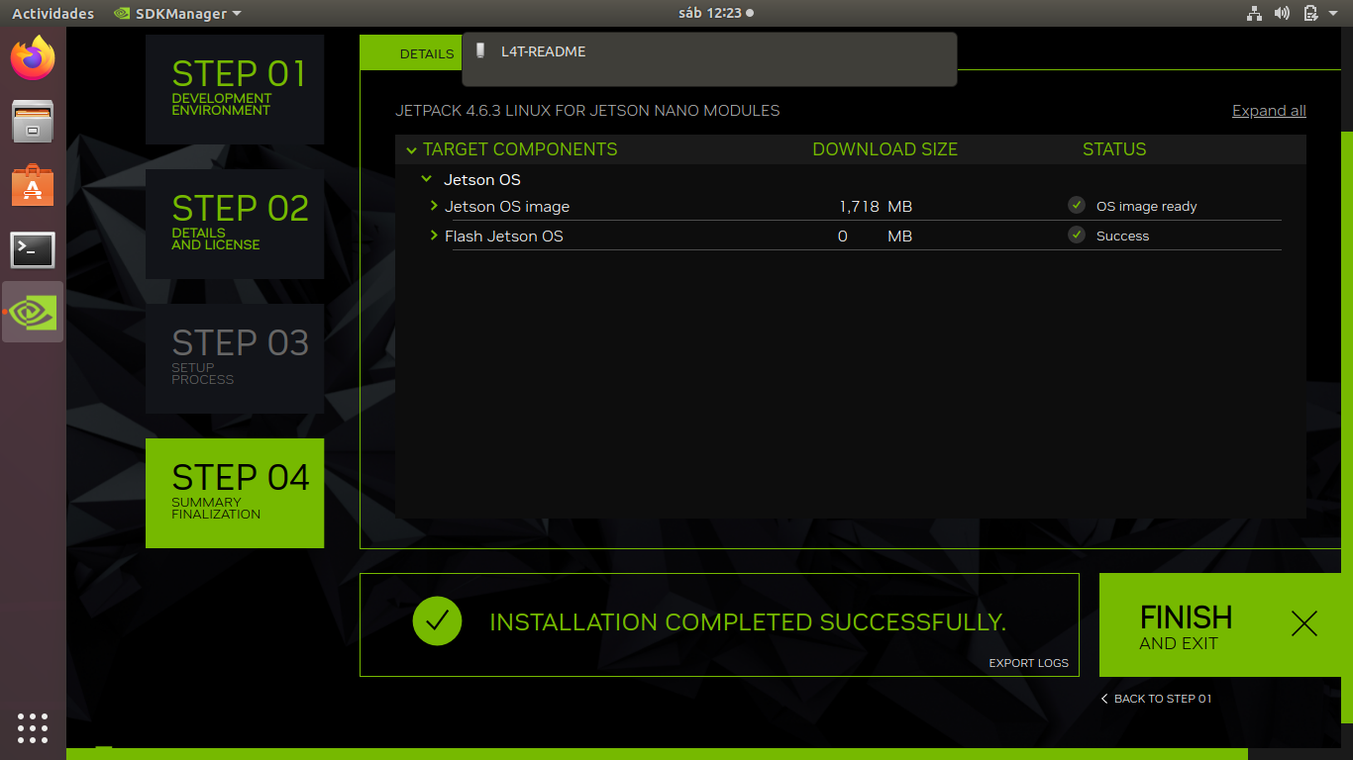
Figura 10. STEP 04: instalación completada (INSTALLATION COMPLETED SUCCESSFULLY) (captura con una Jetson Nano).

Paso 3. Actualizar a JetPack 6.2.3 y verificar el sistema
Terminal – Jetson
# lleva el sistema a JetPack 6.2.3
sudo apt update && sudo apt upgrade -y

sudo reboot

# Ubuntu 22.04.x LTS
lsb_release -ds

# R36 (release), REVISION: 5.x
cat /etc/nv_tegra_release

# CUDA, cuDNN, TensorRT (si no los instaló SDK Manager)
sudo apt install -y nvidia-jetpack

Paso 4. Modo de potencia MAXN y nombre del equipo
Seleccione el modo MAXN en el menú de potencia de la esquina superior derecha del escritorio o por terminal:
Terminal – Jetson
# modo actual
sudo nvpmodel -q

# lista de modos con su número (ID) y nombre
grep POWER_MODEL /etc/nvpmodel.conf

# MAXN en la AGX Orin (confirme el ID en la lista anterior)
sudo nvpmodel -m 0

# nombre del equipo según la tabla del DA-11.1 de la Nano
sudo hostnamectl set-hostname robot1

Precaución:
En MAXN la AGX Orin consume más: use la fuente incluida con la Developer Kit y asegure la ventilación. Para alimentarla desde la batería del robot, consulte primero en la guía de NVIDIA el rango de tensión de entrada admitido y use un regulador adecuado; el regulador de 5 V del DA-8.1 no sirve para la AGX Orin.

Paso 5. Instalar ROS 2 Humble
Se sigue el procedimiento oficial de ROS 2 Humble para Ubuntu 22.04 (arm64) [5]:
Terminal – Jetson
# verificar UTF-8
locale

sudo apt update && sudo apt install -y locales

sudo locale-gen en_US en_US.UTF-8

sudo update-locale LC_ALL=en_US.UTF-8 LANG=en_US.UTF-8

export LANG=en_US.UTF-8

sudo apt install -y software-properties-common

sudo add-apt-repository universe

sudo apt update && sudo apt install -y curl

export ROS_APT_SOURCE_VERSION=$(curl -s https://api.github.com/repos/ros-infrastructure/ros-apt-source/releases/latest | grep -F "tag_name" | awk -F'"' '{print $4}')

curl -L -o /tmp/ros2-apt-source.deb "https://github.com/ros-infrastructure/ros-apt-source/releases/download/${ROS_APT_SOURCE_VERSION}/ros2-apt-source_${ROS_APT_SOURCE_VERSION}.$(. /etc/os-release && echo ${UBUNTU_CODENAME:-${VERSION_CODENAME}})_all.deb"

sudo dpkg -i /tmp/ros2-apt-source.deb

sudo apt update && sudo apt upgrade -y

sudo apt install -y ros-humble-desktop ros-dev-tools

ros-humble-desktop incluye ROS 2, RViz2, demos y tutoriales; ros-dev-tools incluye colcon, rosdep y vcstool. Cargue el entorno en cada terminal nueva e inicialice rosdep:
Terminal – Jetson
echo "source /opt/ros/humble/setup.bash" >> ~/.bashrc

source ~/.bashrc

# solo la primera vez
sudo rosdep init

rosdep update

Paso 6. Verificar la instalación de ROS 2
Terminal – Jetson
# debe mostrar: humble
printenv ROS_DISTRO

# debe mostrar: 2
printenv ROS_VERSION

# todas las variables de ROS cargadas
printenv | grep -i ^ros

# debe terminar con: All <n> checks passed
ros2 doctor

# demo: en una terminal
ros2 run demo_nodes_cpp talker

# en otra terminal
ros2 run demo_nodes_py listener

Resultado esperado:
humble y 2 en las variables; en la demo, el talker publica Hello World: n y el listener responde I heard: [Hello World: n].

Paso 7. Paquetes del robot móvil
Terminal – Jetson
sudo apt install -y ros-humble-navigation2 ros-humble-nav2-bringup ros-humble-slam-toolbox \
ros-humble-rplidar-ros ros-humble-usb-cam ros-humble-teleop-twist-keyboard ros-humble-xacro \
ros-humble-joint-state-publisher-gui ros-humble-depthimage-to-laserscan python3-serial python3-flask

Paso 8. Espacio de trabajo robots_ws en el robot y prueba del RoboClaw
Con ROS 2 instalado, la Jetson recibe el mismo espacio de trabajo ~/robots_ws que se creó en el PC (DA-9.1, Pasos 2 a 7): la reserva mr_ws, las dependencias, el espacio de trabajo con mr_base y mr_sim, y la regla udev del RoboClaw. Al final se comprueba que el robot se comunica con el RoboClaw.
8.1 Reserva, dependencias y espacio de trabajo.
Terminal – Jetson
sudo apt install -y unzip tree python3-serial

# solo la primera vez en el equipo (si ya se hizo, muestra un aviso)
sudo rosdep init

rosdep update

mkdir -p ~/mr_reserva && cd ~/mr_reserva

REPO=https://raw.githubusercontent.com/jchauxdev/JetCobot/main

wget $REPO/Portafolio_Robot_Movil_2026/mr_ws.zip

unzip mr_ws.zip

rosdep install --from-paths ~/mr_reserva/mr_ws/src --ignore-src -r -y --skip-keys "jc_interfaces"

mkdir -p ~/robots_ws/src && cd ~/robots_ws

colcon build

8.2 Cargar el espacio de trabajo en cada terminal. Abra ~/.bashrc con un editor de texto:
Terminal – Jetson
# en el escritorio
gedit ~/.bashrc

# por SSH o sin escritorio
nano ~/.bashrc

Pegue al final del archivo estas líneas, guarde (Ctrl + S en gedit; Ctrl + O, Enter y Ctrl + X en nano) y cierre el editor. La primera ya está si siguió el paso de instalación de ROS 2:
Contenido para ~/.bashrc – se pega en el editor, no en la terminal
source /opt/ros/humble/setup.bash
[ -f ~/robots_ws/install/setup.bash ] && source ~/robots_ws/install/setup.bash
source /usr/share/colcon_cd/function/colcon_cd.sh
export _colcon_cd_root=~/robots_ws

Terminal – Jetson
source ~/.bashrc

# debe mostrar: /home/<usuario>/robots_ws/install
printenv COLCON_PREFIX_PATH

8.3 Incorporar mr_base y mr_sim e instalar la regla udev.
Terminal – Jetson
cp -r ~/mr_reserva/mr_ws/src/mr_base ~/mr_reserva/mr_ws/src/mr_sim ~/robots_ws/src/

cd ~/robots_ws

colcon build --symlink-install --packages-select mr_base mr_sim

source install/setup.bash

# mr_base, mr_sim
ros2 pkg list | grep mr_

# permiso para los puertos serie (cierre sesión y vuelva a entrar)
sudo usermod -aG dialout $USER

# nombre fijo /dev/roboclaw (detalle en el DA-12.3)
sudo cp ~/robots_ws/src/mr_base/udev/99-mr-robot.rules /etc/udev/rules.d/

sudo udevadm control --reload-rules && sudo udevadm trigger

8.4 Prueba de comunicación con el RoboClaw. Conecte el RoboClaw (ya configurado con Motion Studio, DA-10.1) por USB a la Jetson, con la batería conectada y las ruedas levantadas:
Terminal – Jetson
# debe mostrar: /dev/roboclaw -> ttyACM0
ls -l /dev/roboclaw

# versión, batería, PID y encoders
ros2 run mr_base check_roboclaw --port /dev/roboclaw

Resultado esperado:
check_roboclaw muestra la versión del firmware (USB Roboclaw 2x15a ...), la tensión de la batería, el PID de velocidad de cada motor y la lectura de los encoders. La prueba de sentido de giro de los motores (--probar) y la configuración del driver se hacen en el DA-12.1.

Precaución:
Si /dev/roboclaw no existe, desconecte y conecte el cable USB y revise ls /dev/ttyACM*. Si aparece Permission denied, cierre sesión y vuelva a entrar para que se aplique el grupo dialout.

Nota:
RealSense en la AGX: se instala con sudo apt install ros-humble-librealsense2* ros-humble-realsense2-* (DA-20.1). Conéctela a un puerto USB 3 de la AGX. Si la misma AGX controla también el cobot, el robot se lanza con namespace:=mr (DA-21.1) para que sus TF no choquen con las del cobot.

5. VERIFICACIÓN Y EVIDENCIAS
Tabla 3. Lista de verificación.
# | Criterio | Evidencia
1 | Ubuntu 22.04 con JetPack 6.2.3 (Jetson Linux 36.5.x) | lsb_release -ds y cat /etc/nv_tegra_release
2 | Modo MAXN activo | sudo nvpmodel -q
3 | ROS 2 Humble instalado y funcionando | printenv ROS_DISTRO y demo talker/listener
4 | Espacio de trabajo robots_ws con los paquetes del robot móvil | ros2 pkg list | grep mr_ (DA-9.1)

6. SOLUCIÓN DE PROBLEMAS
Tabla 4. Problemas frecuentes.
Síntoma | Causa probable | Solución
SDK Manager no detecta la Jetson | No entró en recuperación o se usó el puerto USB-C equivocado | Repita el Paso 2.2 con la placa sin energía; use el Type-C junto al conector de 40 pines; verifique con lsusb
SDK Manager no ofrece JetPack 6.2 | Versión antigua de SDK Manager | Instale la versión más reciente desde la página de NVIDIA
apt upgrade no pasa de JetPack 5 a 6 | El salto de versión mayor no se hace por APT | Grabe JetPack 6.2 con SDK Manager (Paso 2)
E: Unable to locate package ros-humble-desktop | Repositorio de ROS 2 no configurado | Repita el Paso 5 desde ros2-apt-source
Falla la instalación de componentes por SSH | Sin conexión USB-C o credenciales distintas | Verifique ping 192.168.55.1 desde el PC y el usuario creado al grabar

REFERENCIAS
[1] NVIDIA, JetPack SDK 6.2.3 (Jetson Linux 36.5.2, Ubuntu 22.04). [En línea]. Disponible: https://developer.nvidia.com/embedded/jetpack-sdk-623
[2] NVIDIA, Jetson AGX Orin Developer Kit User Guide – Software Setup (configuración preinstalada, SDK Manager y modo de recuperación). [En línea]. Disponible: https://docs.nvidia.com/jetson/agx-orin-devkit/user-guide/latest/software-setup.html
[3] NVIDIA, NVIDIA SDK Manager. [En línea]. Disponible: https://developer.nvidia.com/sdk-manager
[4] Open Robotics, REP 2000 – ROS 2 Releases and Target Platforms. [En línea]. Disponible: https://www.ros.org/reps/rep-2000.html
[5] Open Robotics, ROS 2 Documentation: Humble Hawksbill. [En línea]. Disponible: https://docs.ros.org/en/humble/
[6] J. R. Cháux Cedeño, mr_ws – espacio de trabajo ROS 2 del robot móvil diferencial (material de esta transferencia, licencia Apache-2.0), 2026.

